Diagrame Proiect Inginerie Software

Pop Marc Alexandru

# 1. Diagrama entitate-relație

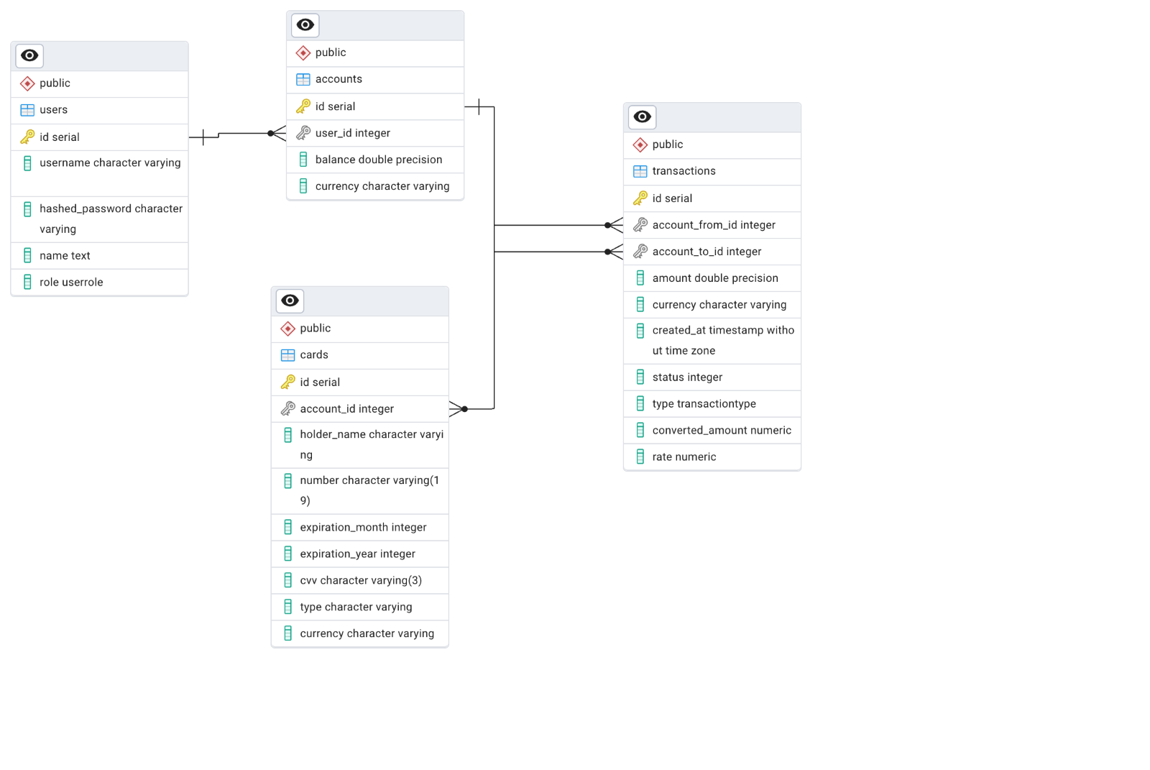2. Diagrama de pachete (server)

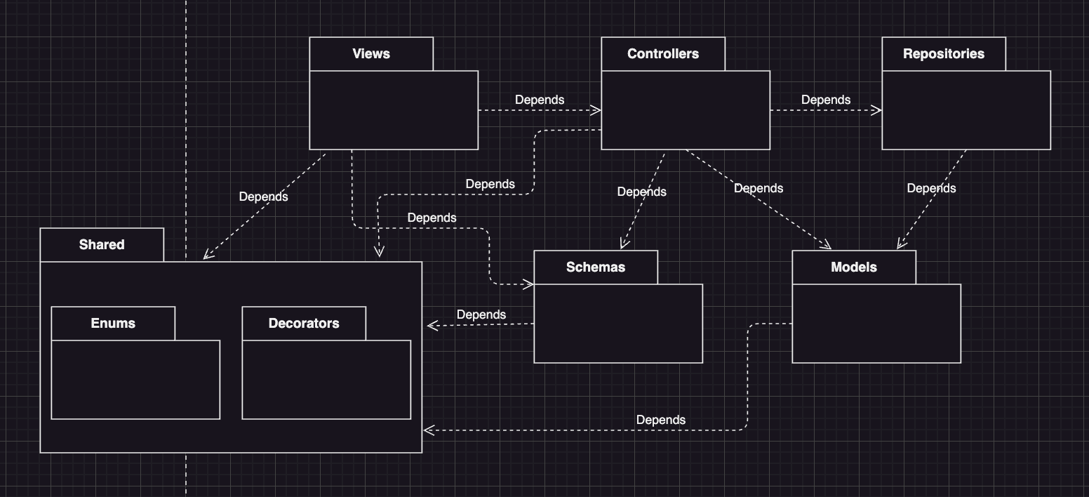

# 3. Diagrama de clase (server)

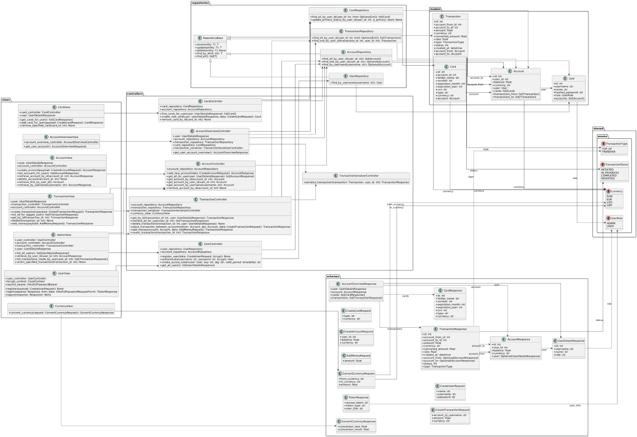

# 4. Diagrama de pachete (client)

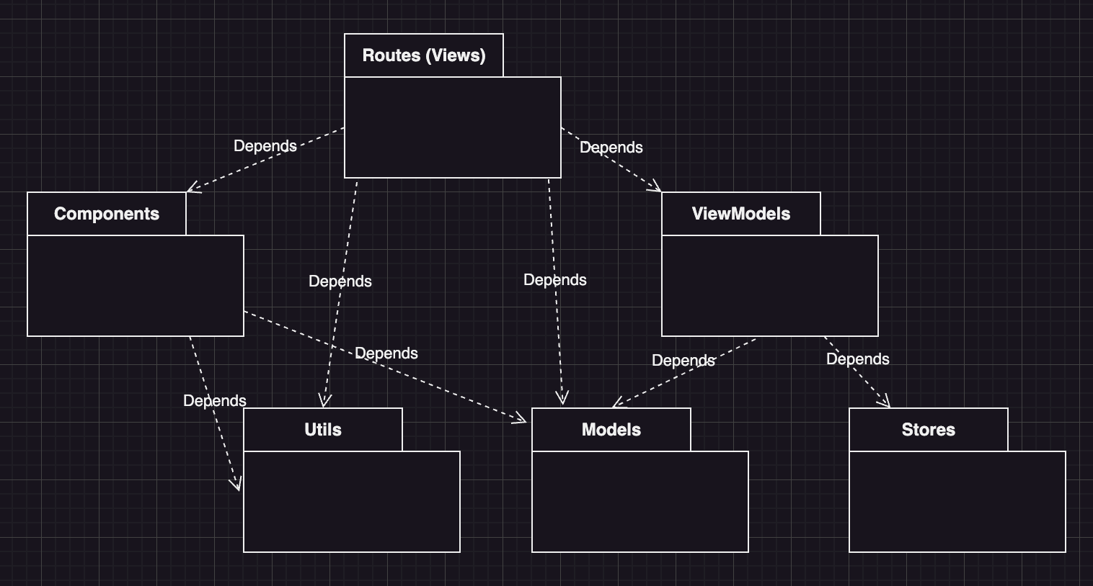

# 5. Diagrama de clase (client)

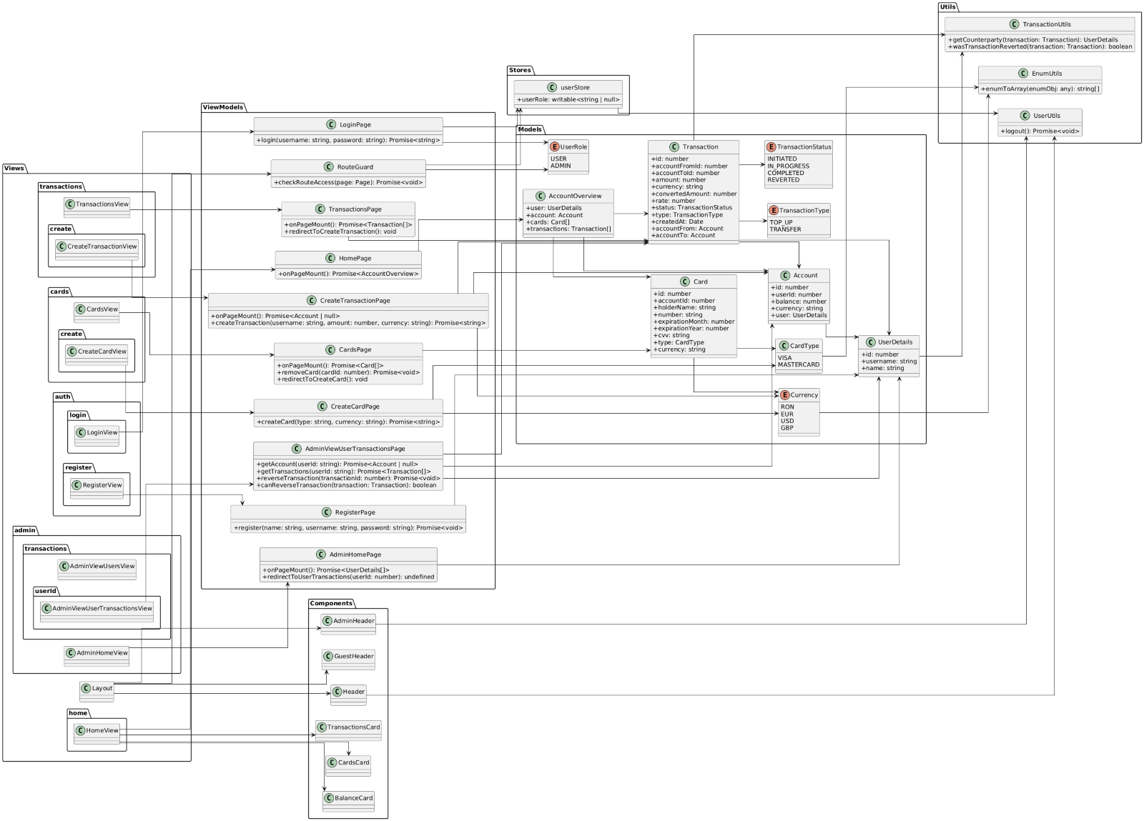

# 6. Diagrame de secvență

## 6.1. Înregistrare

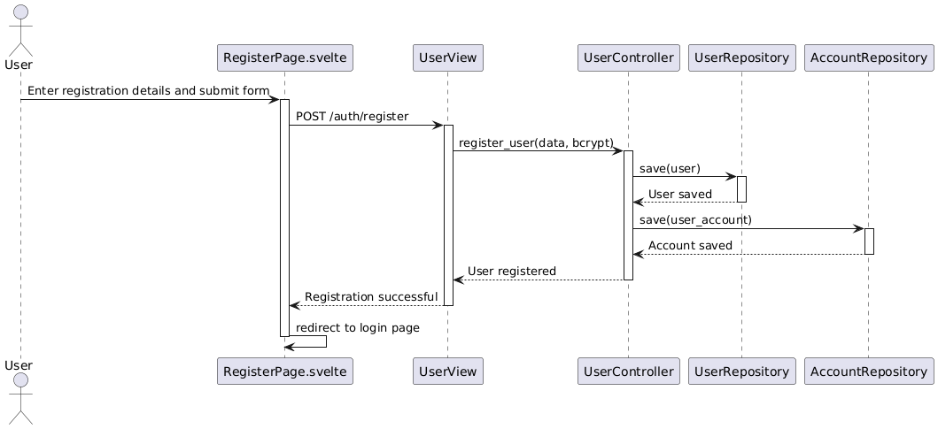

## 6.2. Autentificare

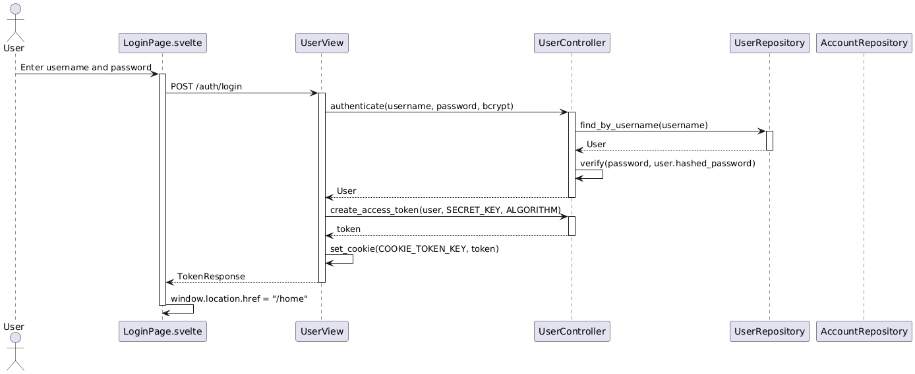

## 6.3. Vizualizare sold

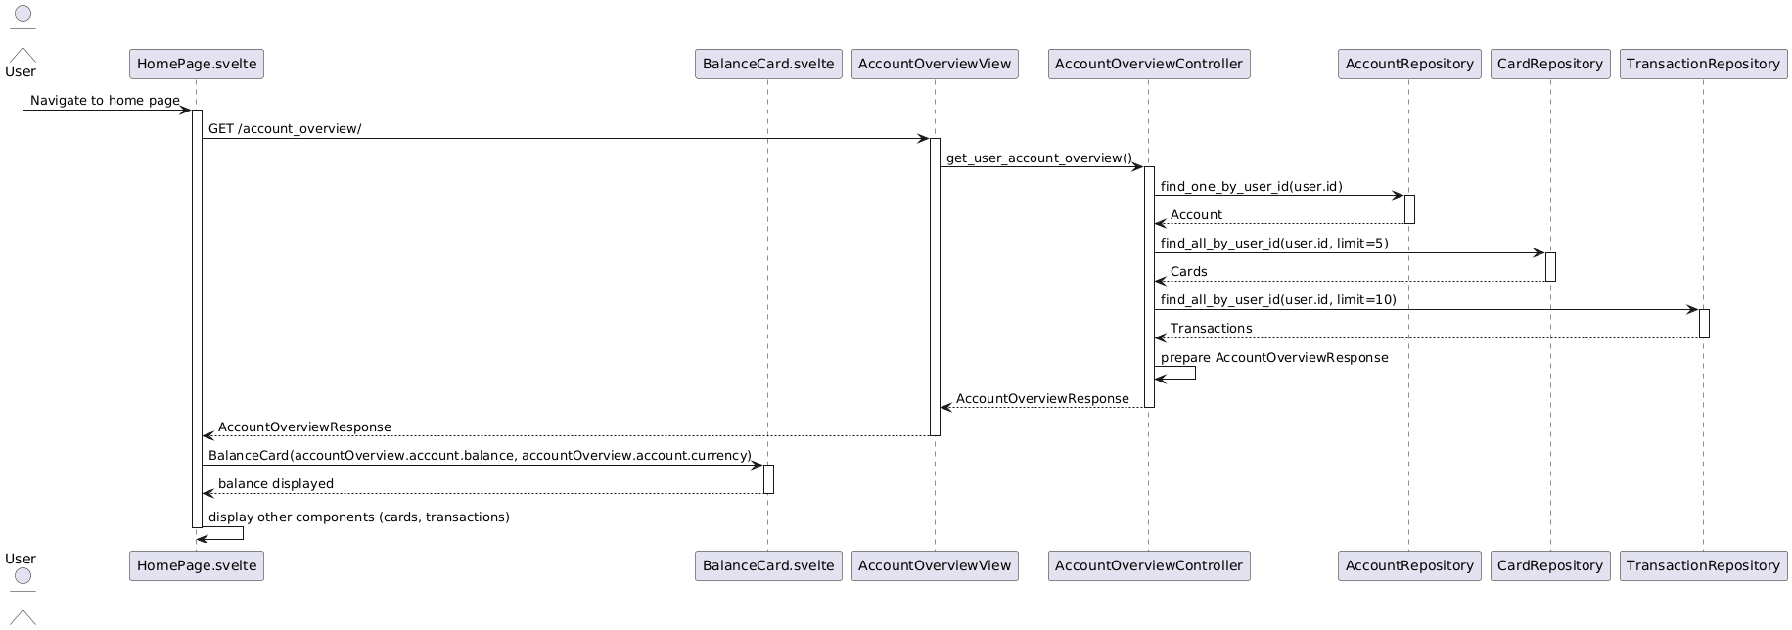

## 6.4. Vizualizare tranzacții

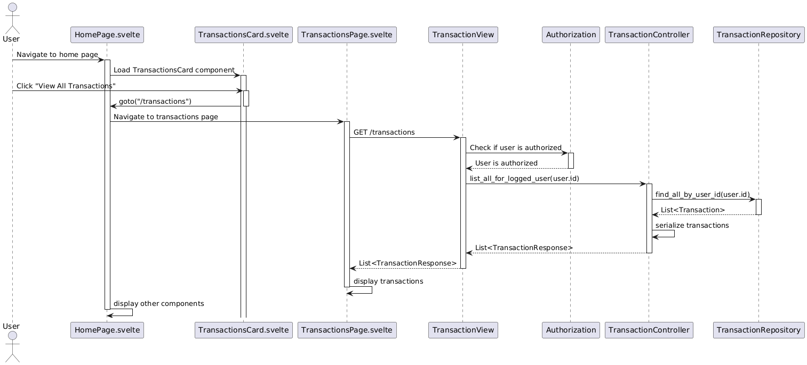

## 6.5. Creare tranzacție (Transfer bani)

## 6.6. Adăugare bani

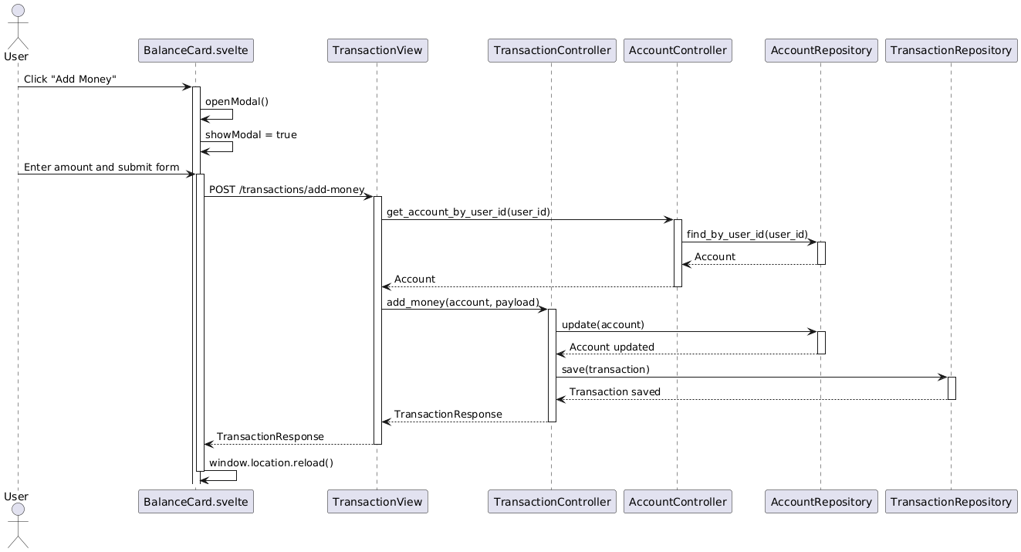

## 6.7. Vizualizare carduri

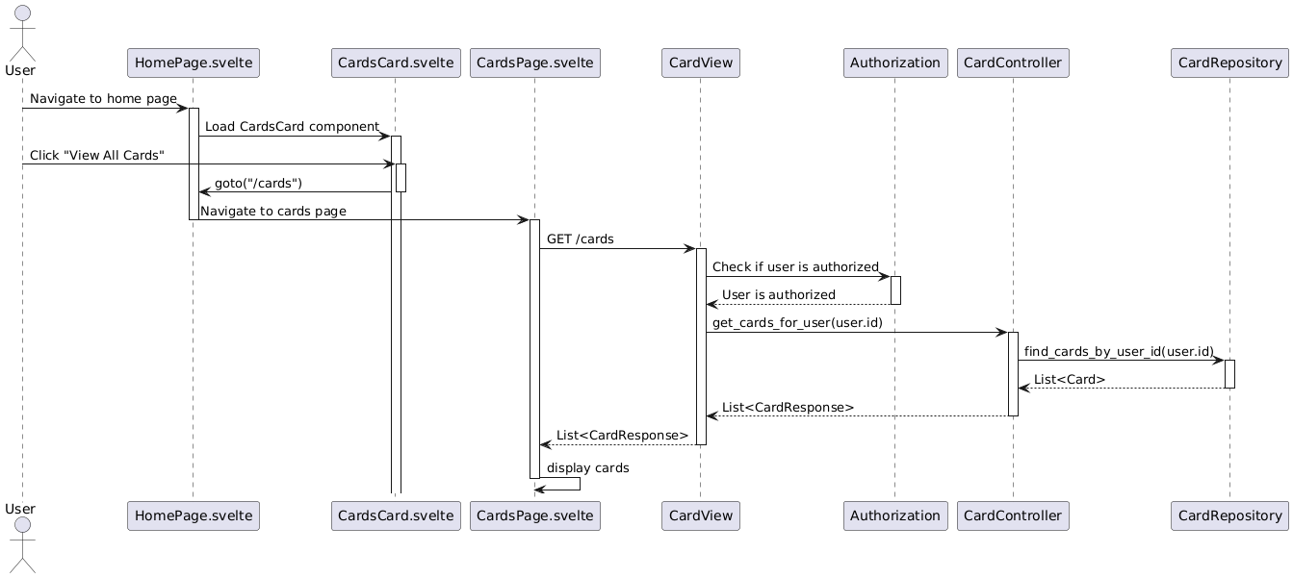

## 6.8. Creare card

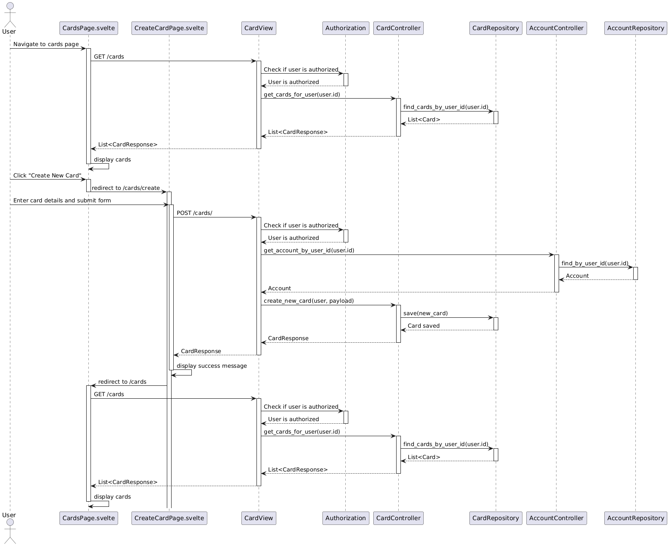

## 6.9. Ștergere card

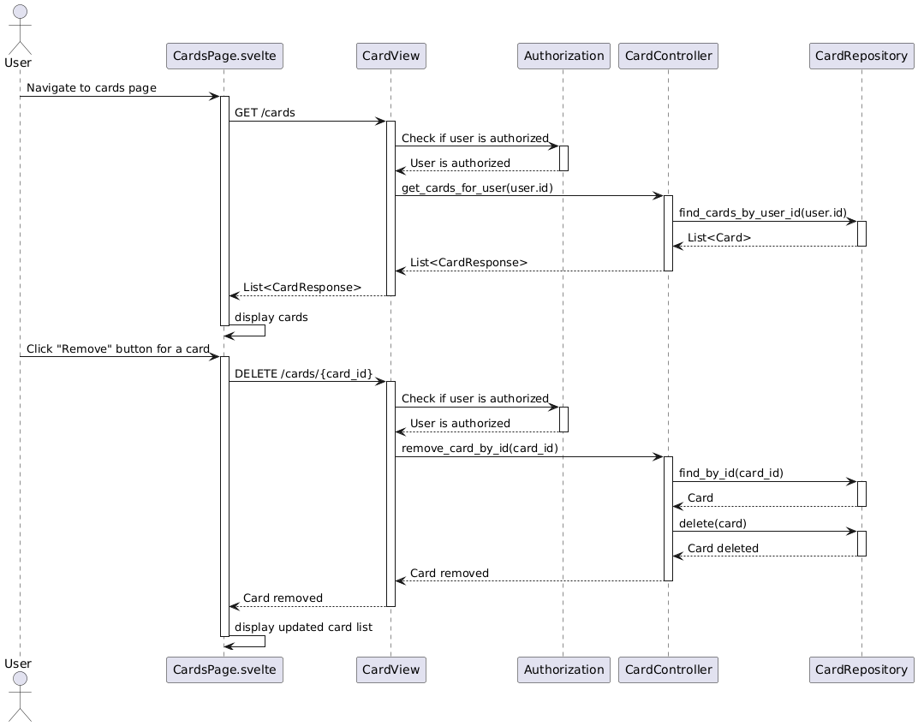

## 6.10. Vizualizare listă utilizatori (Admin)

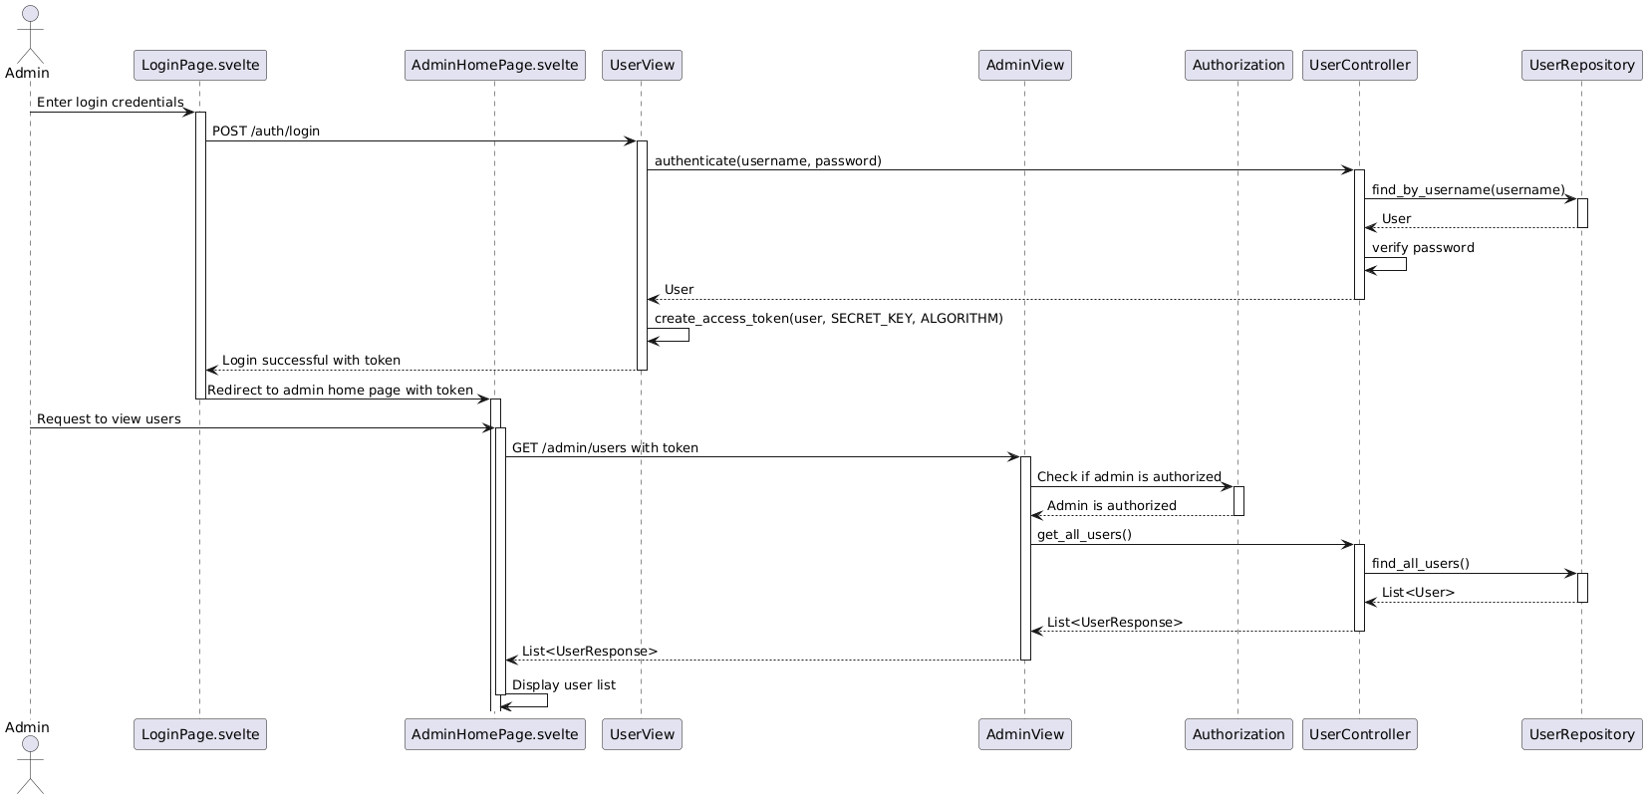

## 6.11. Vizualizare listă tranzacții pentru un utilizator (Admin)

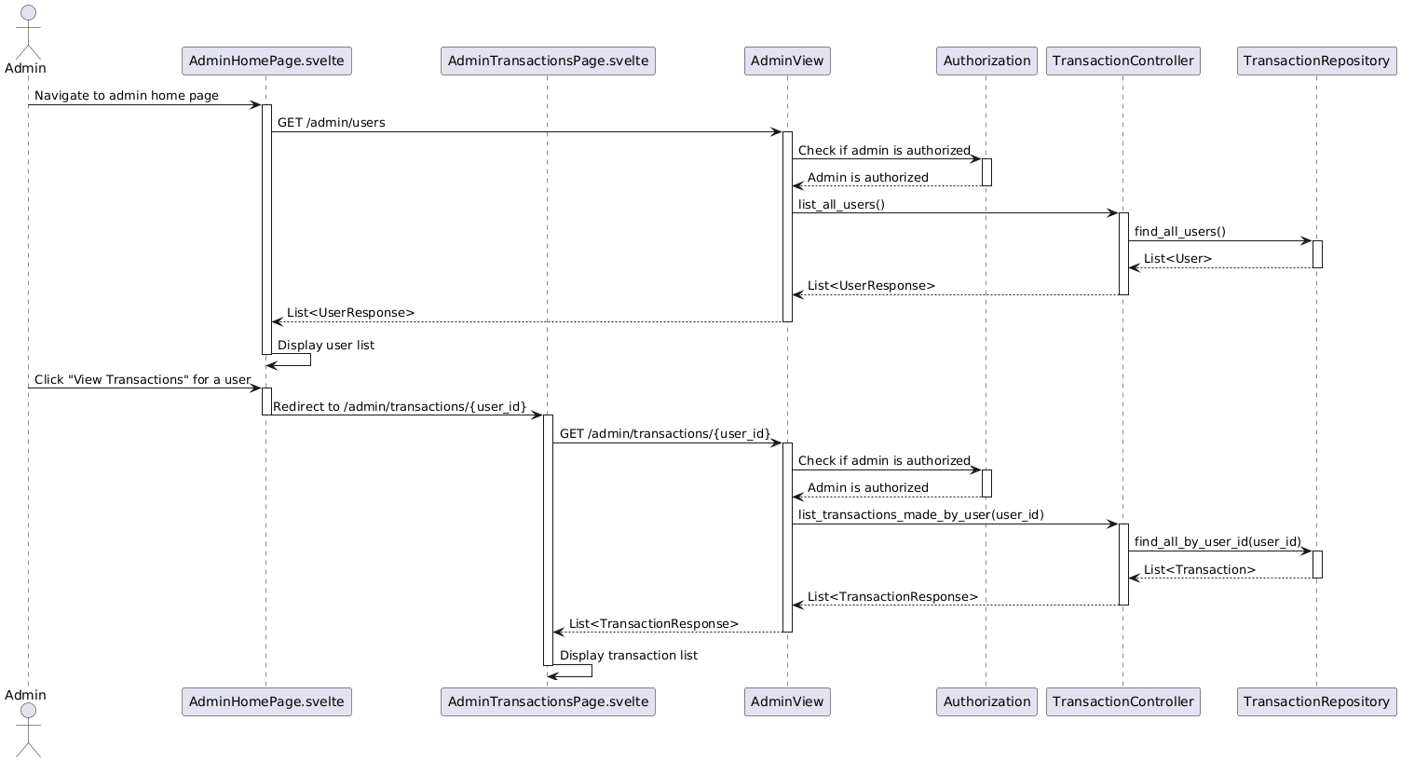

## 6.12. Inversare tranzacție (Admin)

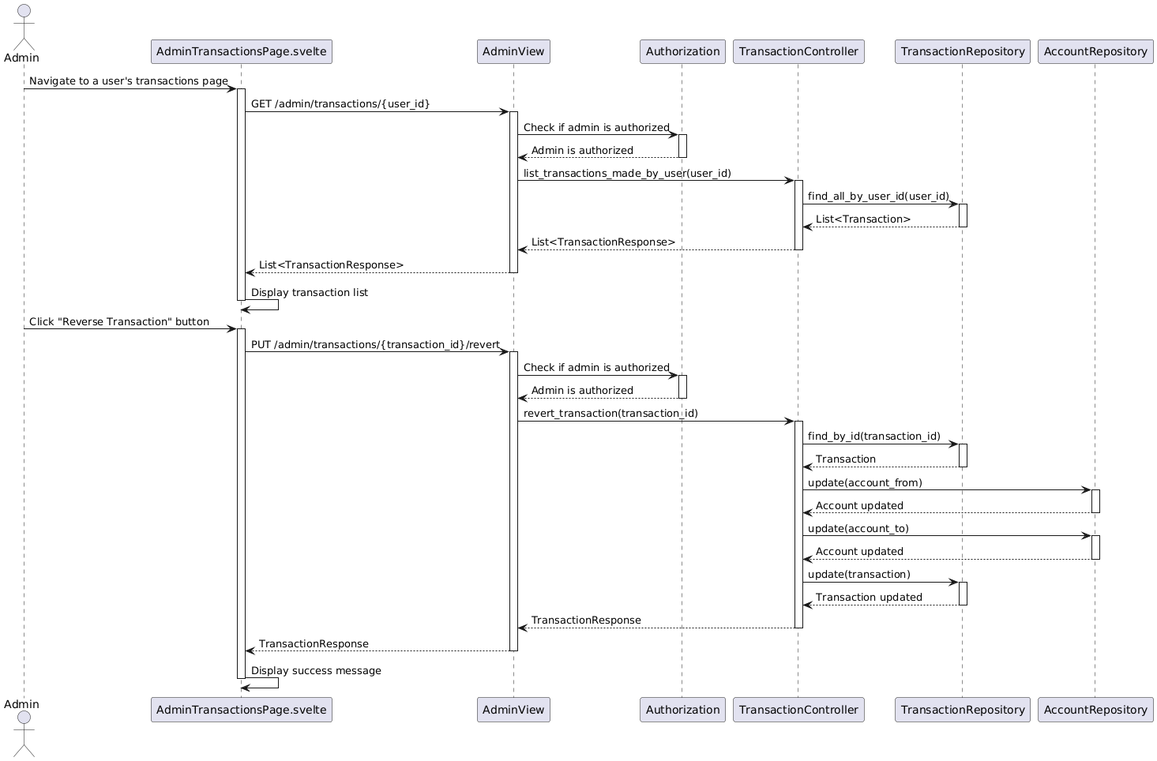

# 7. Diagrama de componente

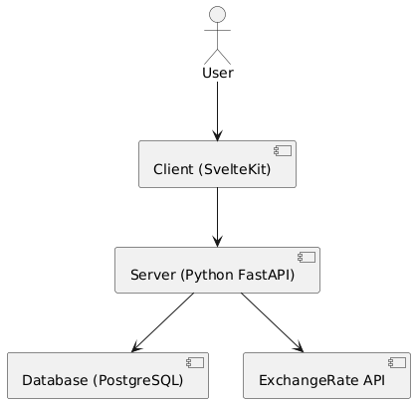

# 8. Diagrama de dezvoltare

